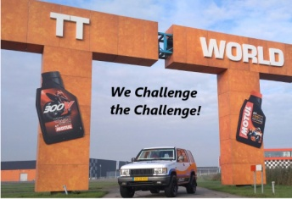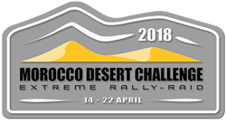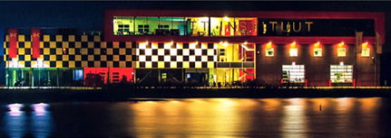

Geachte heer / mevrouw,

Graag willen wij ons eerst even voorstellen; wij zijn 4ᵉjaarsstudenten van de opleiding Technisch Specialist niveau 4 van het Drenthe College TT-instituut in Assen. Een moderne school, die leerlingen opleidt tot toptechnici met de modernste apparatuur en mooie projecten. Wij zijn nu bezig met het volgende project:

Van 14 tot 22 april 2018 gaan wij als eerste studententeam deelnemen aan de Morocco Desert Challenge. Deze rally wordt verreden in de woestijn van Marokko zonder verbindingswegen. Dit is een van de zwaarste rally’s in de wereld en de twee na grootste rally na Dakar. De Morocco Desert Challenge stond voorheen bekend als de Libya rally.

We hebben een auto, die nog volledig geprepareerd moet worden voor de rally. Dit is een Isuzu Trooper / Opel Monterey met een 3.2L V6 motor. Ons team bestaat uit verschillende specialiteiten om de auto rallywaardig te maken: motor, onderstel, elektro, body en interieur, servicetruck en onderhoud.

Wij zijn al actief op sociale media, zoals Facebook en Instagram. Ook wordt er een website opgezet, waarop ons team volledig te volgen is voor en tijdens de rally. De Morocco Desert Challenge wordt uitgezonden op RTL 7, hiervoor hebben wij ook zendtijd. Verder worden er reportages van ons project gemaakt, die worden opgenomen door RTV Drenthe en uitgezonden op radio en tv. De rally zelf zal op meer dan 200 tv- en radiozenders wereldwijd worden uitgezonden.

Wat kunnen wij voor u betekenen? Er is plek voor reclame op de rallyauto, de servicewagen en de kleding. Ook zal uw naam op de sociale media worden vermeld. Bovendien kunnen we u met onze auto en servicetruck vergezellen bij open dagen, presentaties, beurzen en demo’s / van uw bedrijf.

Wij hopen dat u ons project wil ondersteunen met…………

Met vriendelijke groet,

DC Rally Team
TT-Instituut
De Haar 17
9405 TE, Assen
Tel: 088-1884901
